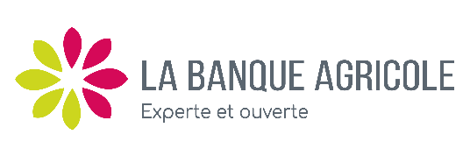
APPEL A CANDIDATURES

La Banque Agricole lance le présent appel à candidatures pour le recrutement d’un(e) Support Core Banking Amplitude.
Classification : classe 4 de la Convention Collective des Banques et Etablissements Financiers du Sénégal (CCBEFS).
Rattaché(e) au chef du Département Support Banking System et Digitalisation, il (elle) aura pour missions de :
- Mener toutes les activités liées à la Gestion du paramétrage amplitude
- Gestion et suivie des évolutions et des patchs ;
- Gestion de la relation avec les différents acteurs projet internes et externes
- Développement spécifiques / Interfaçage avec amplitude
- Elaboration de tableaux de bord pour les utilisateurs
- Support fonctionnel amplitude
A ce titre i l(elle) sera chargé(e) de :
- Participer à tous les projets liés à l’implémentation de nouveaux modules.
- Assister à la mise en production et conduite de changement
- Conception et diffusion de guides utilisateurs
- Mettre en œuvre et suivi des demandes d’intervention du Support SOPRA
- Intégrer des fichiers de mouvements
- Suivi des interfaces entre Amplitude et applications externes
- Assister les utilisateurs
- Participer aux travaux d’exploitation
- Former des utilisateurs

Compétences requises
SAVOIRS | - Bonne connaissance du Core Banking Amplitude  - Gestion de projets  - Analyse et Gestion des incidents Amplitude
SAVOIR-FAIRE | - S’adapter à l’environnement de travail  - Se former sans attendre l’initiative de la banque  - Découvrir tous les métiers de la banque (permet de mieux appréhender les besoins des collaborateurs et des clients)
SAVOIR-ETRE | - Respecter la hiérarchie et es collaborateurs  - Respecter le secret professionnel  - Organisé(e), rigoureux (se), agile et pragmatique  - Avoir un esprit d’équipe  - Etre capable de travailler sous pression

Profil des candidats
- Bac + 4 ou 5 en Génie logicielle
- 3 années d’ancienneté dans un poste similaire

Dossiers de candidatures :
Remplir le formulaire en ligne à partir du lien ci-dessous :
https://forms.office.com/Pages/ResponsePage.aspx?id=MGItDdP2R0S-cWpJEdHAtNt5LgGbMxBAlyu984U4rlVUMEpOM1ZFUjU1RTRPSFhSWjBBR1g2VkxTQy4u

Joindre :
- CV mis à jour, certifié conforme et signé par le (la) candidat (e)
- Lettre de motivation
- Photocopies certifiées conformes des diplômes
Délai de dépôt : 15 octobre 2021 à 17 h 00 mn.

NB :
Les candidatures féminines sont fortement recommandées
Seules les candidat(e)s présélectionné(e)s seront contacté(e)s

